
SHANGHAI JIAO TONG UNIVERSITY


计算机图形学：考试大作业

作业报告

学生姓名: 潘峰立
学生学号: 518021910835
授课教师: 肖双九
学院(系): 电子信息与电气工程学院
软件工程专业

目录
一、引言 4
二、 具体工作 4
2.1 光照纹理知识学习和简单建模练习，初步理解项目需求 4
2.2 需求理解和整体设计 4
2.3 摄像机类的修改 5
2.4 修改着色器以判断是否切割 5
2.5 改成三棱柱并编写成完整的类 5
2.6 固定视角以便于切割 6
2.7 鼠标控制刀具移动 6
2.8 贝塞尔曲线需求细化以及后续计划 6
2.9 刀具贴图 6
2.10 修改正交投影 7
2.11 画贝塞尔曲线 7
2.12 粒子效果 7
2.13 画夹具 7
2.14 背景 7
2.15 需求变更后的贝塞尔曲线 8
2.16 粒子优化 8
2.17 imgui 8
2.18 写报告 8
三、 工作问题及解决方案 8
3.1 建模demo以及分界线bug 8
3.2 三棱柱的侧面绘图的问题 9
3.3 性能优化 11
3.4 切割面的光照问题 11
3.5 键盘的“click”操作 11
3.6 鼠标移动刀具切割 12
3.7 切割的深度限制 12
3.8 深度与厚度 12
3.9 固定管线画点 12
3.10 贝塞尔曲线 12
3.11 imgui的集成问题 12
四、 键鼠操作说明 12
4.1 摄像机 12
4.2 调出/隐藏floating menu 12
4.3 开始切割 13
4.4 重置Reset 13
五、 参考资料 13
六、 后记 13
七、 附件 13
附件1 13
附件2 16

一、引言
这是我们计算机图形学的考试大作业。
其所谓“大”，不但在于它的体量大，包含了我们这学期学到的所有知识——基本绘图，着色器，三维建模，曲线绘制，光照，纹理，坐标变换等等；还在于它的开发流程长——从开始做大作业，到开始写这篇报告已经经历了近一个月的时间，期间还夹杂了其他学科大作业以及考试等等杂项，我也和助教进行了多次大大小小的交流。在这漫长的开发过程中，随着大作业的逐渐完善，我学到的知识也逐渐丰富了起来。
本次报告站在项目的终点往回看，以望尽力全面地展示大作业开发过程中的思路和灵感。

- 具体工作

2.1 光照纹理知识学习和简单建模练习，初步理解项目需求

前两次的平时作业都没有涉及到光照以及纹理，而且我开始做大作业的时候，图形学课还没有讲到光照计算，所以我又回到了OpenGL的教程官网^{[1]}去学习光照和纹理相关内容。随着教程的引导，我自己上手建了一个简单的demo，了解了环境光，漫反射，镜面反射三种光的计算及组合，以及设计了平行光和几个点光源。然后还找到了自己满意的纹理图片，尝试了给模型贴图，同时，对于核心的光照变化问题，心里面有了一个解决办法的雏形——对不同的部分采用不同的纹理——用ps把两张图P到一张，然后通过修改纹理坐标去实现不同的效果。
同时，看遍了整个教程，我并没有发现能够满足我们的需求的建模教程——那些模型看起来高大上，但是都是固定的，无法交互修改。于是我意识到了一个问题，我们的建模或许不能够是像第一次作业的茶壶一样，导入固定的模型，而是要自己去画，手动建模才能够交互和修改。
于是我回去翻了翻三维建模的ppt，决定用旋转扫描的方法来建模——我们的车床本来自然就是一个旋转切削的工件，所以可以用一个很薄的小多边形面片，经过旋转得到初始的圆柱以及切削之后的模型。
此外还看了看教程网站上的2D游戏的例子，注意到了碰撞这个问题，可能和我们的刀具和工件的切削交互有关。
由于记忆中大一的车工的记忆已经有点浅了，为了理解刀具是如何切削移动的，我又去找了找车床相关的图片。想起来当初自己做过的倒三角等等切割操作，以及发现了刀具不止一种，可以有几种刀相互切换等等问题……
之后我用旋转扫描的方法建了一个demo，但是对于之后的刀具到底应该如何移动（要不要和现实一样？），如何切削交互（碰撞？倒三角？），贝塞尔曲线以及一些corner case等等问题，我有点难以抉择。要知道，早期的需求风险是很大的，如果理解出现了差错，那么不但可能会做很多返工，甚至会把原本简单的问题复杂化。于是，我整理了自己的想法和对于作业的疑问（见附件1），决定去请教一下助教。

2.2 需求理解和整体设计

首先，我的建模的思路是可以的，甚至可以适应那种切割速度不是无限快，能够展示出一圈圈的切割过程的样子。此外，助教还介绍了另一种思路，通过画无数个很薄的小圆柱来实现（圆柱的画法也是类似于画一个很多棱的棱柱），通过改变每个圆柱的半径来适应切割过程。虽然后者也有好处，不过我就采用了自己原本的想法罢了
此外，和助教交流后，清楚了几件事
1）刀具切割可以简化。
不会有我所谓的凹的情况，刀片上方的所有东西都被削掉
我可以限定bezier曲线在x方向是递增的。这样就不会出现所谓的凹的情况了。
2）把我的小面片从一个立方体改成三棱柱可能可以优化，因为重叠的部分由于深度相同，有一个机制是选择一个来展示，可能会冲突。
3）碰撞，不要做成碰撞，就是去改变点的高度。——维护一个数组，保留了点的高度。之后可能是根据bezier来算的。
4）关于改变面光滑与否的问题，可以加一个bool值去判断。或者我还有一种想法——在着色器里面去判断高度，然后改变bool，或者通过修改uniform——总之我希望的是，直接通过坐标是否小于一开始的情况来判断是否切割，而不需要其他的多余操作。
5）glut和glfw不兼容。所以我还是需要把所有点给出来，用一个统一的类去画。

然后理清思路，按照需求的优先级，主要分为几个部分——
1）建模：换成三棱柱，包装成完整的类
2）模型的变化交互
3）贝塞尔曲线
4）粒子化
其他的背景之类的都是次优先级的，可以放到之后再做。

2.3 摄像机类的修改

教程网站上给的摄像机我觉得太笨了，它并不像真正的fps游戏一样能够获取鼠标，能够无限循环地转动，会从窗口界限出去。不过这并不怪它。
它笨的地方主要在于只能够前后左右，不能够上下z轴方向移动，想要变高变低必须鼠标和键盘配合。所以我加了一个上下移动的功能，方便我们之后的查看模型。

2.4 修改着色器以判断是否切割

实现方法是在顶点着色器里面根据传入的position的坐标数据来判断是否切割，然后用一个out参数传给片段着色器，进而去展示两种不同的效果。片段着色器里面也并没有采用之前说的修改纹理坐标来实现，简化成了修改材质光照参数。

2.5 改成三棱柱并编写成完整的类

三棱柱的画法和一半的立方体一样，都是给定固定的点，画很多个三角形。
写成完整的类涉及到的工作比较多：
我需要用一个数组来保存点的数据，主要是边界上要和刀具交互的那个边，之后会变成很多点组成的折线段。
要设计draw函数来画出各个边，同时还涉及到法向量的计算等等。
此外，为了和外界交互，我还要进行数据转化——从外部输入的点的坐标，转化到类的数组的下标。
此外还要改变对应的位置的坐标。由于边上的设计是离散的点，所以我需要计算出距离切割位置最近的点，然后修改对应的高度数据。
这样画出一个小三棱柱片，然后再在main函数里面用循环来旋转出一个已经能够进行切割操作了的模型。

2.6 固定视角以便于切割

我希望切割的时候视角是固定的，不然鼠标移动和摄像机的移动会有冲突。

2.7 鼠标控制刀具移动

在摄像机类里面，有一个通过鼠标移动控制视角的方法。所以刀具移动也就参考那个回调函数里面的写法——把鼠标位置变化经过比例放缩到坐标空间的位置变化，然后就可以实现刀具的位置随着鼠标移动而移动。
然后既然都可以移动了，那么再结合之前的tri类里面的切割函数，改变对应的坐标，就可以实现移动切割效果。
虽然到了这一步，核心的东西已经做好了，但是过程中遇到了许多问题，而且对于后续的非主要功能的细节需求我还需要进一步细化。所以我又整理了一下目前的问题（见附件2），准备继续去问助教

2.8 贝塞尔曲线需求细化以及后续计划

- 为了看出来能够跟着一起旋转我想画一个夹具。
- 背景不做要求，但是可以做一个天空盒
- 刀具模型也是越真实越好，可以贴纹理
- 按钮可以用imgui这个库
- 贝塞尔曲线就是点四个点，不用手动输入公式之类的。
- 可以改成正交视角，改projection这个矩阵。

于是对于后续的需求再排一个优先级
功能需求：
- 刀具模型改大小参数，贴图
- 正交视角
3）贝塞尔曲线
优化需求：
- 为了看出来是在旋转，画夹具
- 背景，天空盒
- 按钮，imgui库

2.9 刀具贴图

略。主要就是用了新的着色器，改了一下光照参数。以及改了一下模型的大小，从原来厚重的大刀改成了细的尖刀。

2.10 修改正交投影

遇到的最大的问题是参数的设置问题。教程网站上给的参数大小不太行，自己经过尝试终于能够取出一组合适的参数。
改好了之后就可以在切割的时候用正交投影（这样的话点的定位和刀具的移动看起来会比透视视角更准确）

2.11 画贝塞尔曲线

一开始我采用的方法是用ppt中给出的map的方法，中间遇到了一些冲突的问题（因为我是可编程管线和固定管线在混用…），而且发现并不能够取出里面的点的具体坐标，所以就无法确定刀具的移动轨迹。所以最后决定自己手动用公式计算各个点的坐标。
然后贝塞尔曲线画好了之后，还设置了刀具的移动轨迹。此时要求贝塞尔曲线的点的密度要比我们的模型的边上的点的密度要大，不然就会出现密度不同导致有些部分切割不到的情况。

2.12 粒子效果

粒子效果是参考教程网站上的粒子，但是它给的demo需要适应我们的项目——它给的是一个2D 平面上的粒子移动，而且还是在一个game的类框架里面等等——需要从中抽象出我们需要的particle类，并且修改坐标和着色器之类的。
同时在粒子效果，和我们main里面的切割的逻辑问题也需要理清楚。最后我的设计是传入了一个collision参数到particle的update函数里面去，只有碰撞才生成新的粒子。这样可以保证每次while循环都能够保证画出之前生成的粒子，而不是一旦刀具移开了之前的粒子也没有了。
在之后的优化阶段还有更多的工作。

2.13 画夹具

记得大一做车工的时候有一个夹具把我们的工件夹住旋转，这里也保留了这个设计，其实也是为了能够看出来是在旋转。
主要的问题就是translate和rotate的顺序问题，以及如何保证和着色器的判断不冲突（应该被视为没有切割）。

2.14 背景

之前老师在课上说过了可以做简单的背景贴图，但是我稍微找了找资料发现贴图竟然有点复杂，所以最终还是决定就参考教程给的天空盒。
天空盒需要注意的就是我的正交视角的问题——需要能够保证天空盒的视角不变，如果改成正交视角就会真的成为一个盒子。

2.15 需求变更后的贝塞尔曲线

在图形学课上肖老师说了贝塞尔曲线画好了之后要能够放置移动，所以便添加了这个实现。大概和刀具切割类似，也是通过鼠标的位置移动去改变曲线上对应的点的位置移动。

2.16 粒子优化

首先是粒子的颜色的变化，白色太奇怪了，改成了适应材质的金属色。
在一开始做的时候已经考虑过生成位置随机的这个问题了，此时加上了速度方向的随机。
以及透明度的问题。因为粒子的生命周期和每次的dt都是自己设置的，所以透明度也要能够适应才行，经过debug进一步调整参数才能够有比较好的效果。

2.17 imgui

按钮这个功能本来不是要求需要的，但是我在项目早期设计的时候和同学讨论过界面这个问题，觉得功能这么多，确实应该用菜单之类的来帮助用户理解。加上之后和助教交流的过程吃了一发安利，于是决定尝试一下，也不做太深入。
Imgui是当时助教给我推荐的按钮库，它的好处就在于能够适应多种框架。集成起来也很方便，不用cmake配环境之类的，直接调用几个文件就可以了。不过我在加入到项目的过程中还是遇到了集成的问题。
之后便设置了几个按钮，通过点击能够像键盘鼠标一样修改参数，分担了一些键盘鼠标操作的压力。不过原来的操作逻辑仍然选择保留了，并没有删除。

2.18 写报告

从引言已经说了，因为时间跨度太大，所以写报告也是一个技术活，有必要放到相关工作里面。不过更多的话会放在引言和后记里面，接下来才是真的重头戏——工作问题和解决方案，bugs与它们的debugs。

- 工作问题及解决方案

3.1 建模demo以及分界线bug

建模思路大概参考ppt上的这幅图。
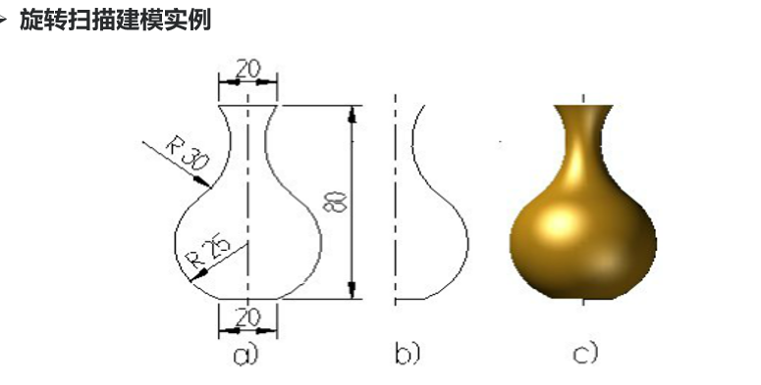
图1 旋转扫描建模法
画图展示大概如下：
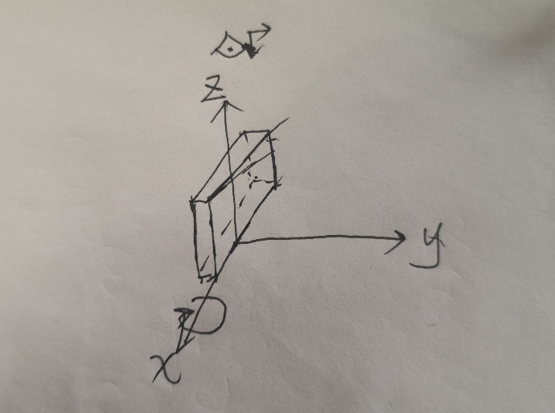
图2 立方体小面片
我们的面片在y轴方向很薄。旋转轴是绕着x轴旋转。我们的摄像机的位置是在z方向，从上往下看，摄像机的“上”方向是y轴正方向。
这一个小面片在main函数里面有一个循环，复制出360个转过对应的一定角度的小面片，包围形成一个圆柱。
这里面的厚度和复制出的个数可以有一个计算公式，刚好保证完整覆盖——
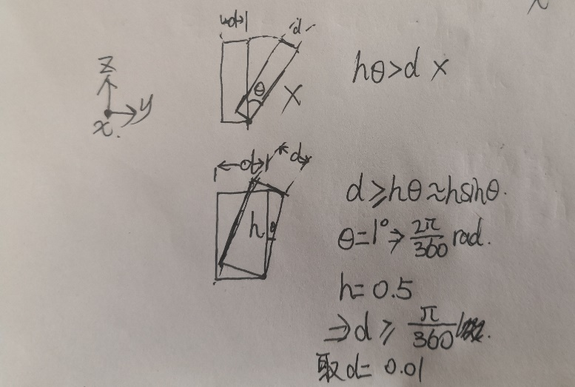
图3 厚度计算公式

此外，在我一开始的demo中，转了一圈之后的连接处有一个很明显的分界线（可惜，当时好像并没有保存图片之类的，现在也无法展示了）。当时听了助教说的“可能是覆盖问题导致的”，但是经过尝试并非如此。最后经过对照文档备份代码和debug发现是顶点着色器的坐标变换的时候多乘了一个向量导致。无伤大雅。

3.2 三棱柱的侧面绘图的问题

三棱柱大概是这个样子：
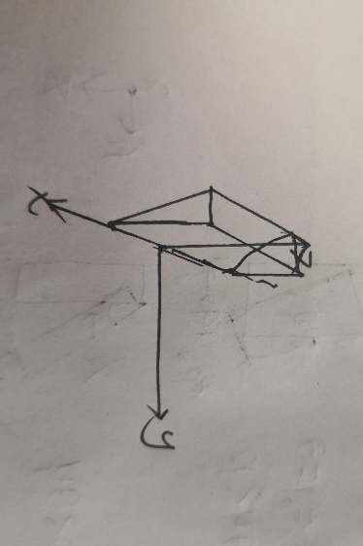
图4 三棱柱示意图
对于x方向的两个面，刚好是三角形，所以只用画一个。对于z方向——
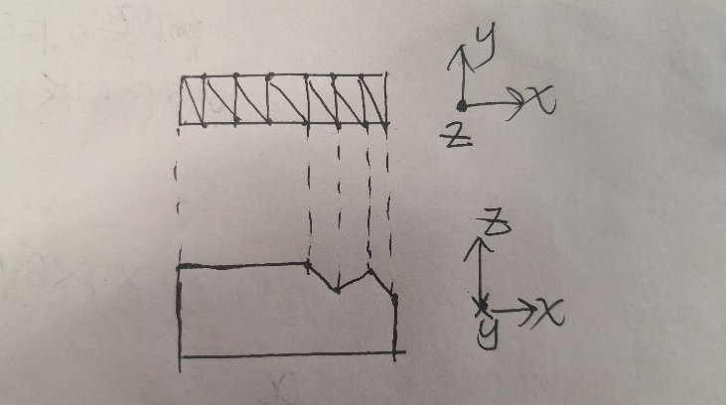
图5 三棱柱z方向绘图
我的z方向的边是分解成很多个离散的点连起来的。这个面的绘图和画其他的立方体类似，分解成许多个三角形即可。
但是y方向的就没有那么简单了。
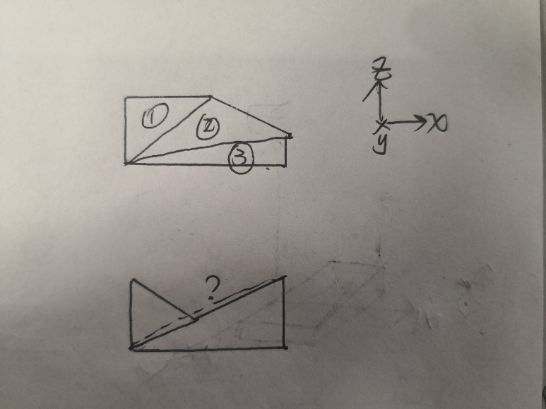
图6 三棱柱y方向绘图
上面的图是我理想情况下的画图，连接成三个三角形。但是我在实际做的过程中发现了下图的问题。如果继续采用上面的方法，那么就会有一个“凹三角形”，就和我们的实际边界不符。
这个问题看起来确实很难处理，仿佛必须要找到一个统一的方法去绘制。
但是我们在cse课上学到了以逸待劳debug法——很多事情能够拖延就尽量拖延，因为可能，拖延到后面，就不用做了呢。
换言之，这个问题在下面的性能优化里面，自然地解决了。

3.3 性能优化

本来性能应该放在功能需求之后再做，那么为什么我这里就要开始做呢？因为我目前的demo的性能已经差到令人发指，摄像机稍微拉近一点就开始掉帧放ppt，严重影响了我们正常的debug过程。
我首先想到的就是我的数据是不是太大了——我当时给边界设置的离散点分段只有50——于是想能不能减少数据量，即少画几个面。所以自然而然，我就发现了其实三棱柱的y方向的两个面是没有用的，旋转包裹起来之后它就藏在了内部看不见了，所以就可以去掉。
这样之后确实快了很多，相当于减少了一半的工作量。同时也解决了3.2里面说到的问题。我之后把数据量从50跳到200，甚至更大，也效果很好。
不过最后发现导致性能差的罪魁祸首是调试的时候设置的cout……每次循环都进行了大量的cout操作，所以才导致性能差。
至此，性能再也没有成为项目中的问题，体验非常良好。

3.4 切割面的光照问题

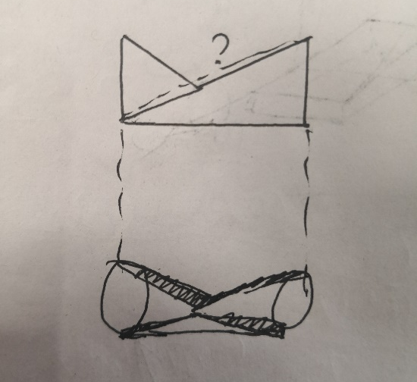
B/C点
A点
图7 切割面光照
（图稍微有点糙，能够意会就行）
上图旋转之后得到了下图。可以想象成我上面的边只用了三个点来描述。
这样会遇到一个问题。由于我的顶点着色器关于切割与否的判断是通过它们的坐标来判断的，所以上面的A 点会被认为没有被切割，他的光照就是粗糙的光照，那么ABC这个面看起来就是没有切割过一样。
为了解决这个问题，我在我的切割操作上加了一点小设计——我切割的不但是切割的目标点，我还要去检察它两边的点是不是没有被切过（z坐标是不是0.5），如果没有被切过，那么就减低一点点（比如0.000001），这样着色器就会认为它们是被切割过的，同时也看不出高度变化，就能够解决上面的本来应该看起来更光滑但是不是的情况。

3.5 键盘的“click”操作

之前的作业中，因为键盘没有click这个操作，所以很多操作都是用鼠标点击来代替的。但是这次作业所需要的功能太多了，我们的鼠标也有更重要的功能要去实现，所以就需要实现键盘的“click”操作。
说是click，实际上看了源码之后才发现除了press还有release操作，所以一次完整的click就是一次press加上release。

3.6 鼠标移动刀具切割

在鼠标控制切割的自由模式下，如果鼠标移动太快了，那么会有一些部分没有被切到，中间会漏出来一部分这样子——应该是移动太快了，来不及更新。
所以我就把这个数据的更新操作放到了回调函数里面，而不是while循环。而且，在回调函数里面保存了开始和结束的位置，把开始和结束之间的全部都遍历修改了，这样就可以避免上述的问题。

3.7 切割的深度限制

还应该检测深度，不能够太低，需要有限制，因为如果小于0的话，就会越切越多。

3.8 深度与厚度

一旦深度到达了0，那么厚度也应该消失，不然就会留下厚度造成的一个圆柱芯的存在。

3.9 固定管线画点

在glbeigin和glend中间没有能画出点。回去翻了翻之前的平时作业2的报告，发现了是版本的问题，注释掉即可。

3.10 贝塞尔曲线

用glMap去画曲线的一开始画不出来。经过debug才发现是和纹理冲突了。所以删掉第二个显示绑定的纹理。
所以在此警告我们最好不要混用固定管线和可编程管线。

3.11 imgui的集成问题

“找不到外部连接”，这个问题应该属于工程问题。查找资料[2]发现只要把cpp文件导入项目即可。

- 键鼠操作说明

4.1 摄像机

在非fix模式下，鼠标移动改变摄像机视角。WSAD前后左右移动，Q上升，E下沉。滚轮缩放。

4.2 调出/隐藏floating menu

单击TAB可以调出/隐藏浮动菜单。

4.3 开始切割

单击鼠标右键可以固定视角。或者点击floating menu的fix view按钮也可以。
自由模式，单击键盘F，或者点击菜单上的free model，然后移动鼠标进行自由切割。
Bezier模式，单击键盘C，或者点击菜单的bezier model，然后移动鼠标确定四个点。四个点点完了之后可以显示一个轨迹。然后你还可以按住鼠标左键可以移动这个曲线的位置。
然后可以按下鼠标中键或者点击菜单的track cut，就可以开始刀具沿着曲线轨迹自动切割了。此时你已经可以解除fix模式，可以从一个透视视角来看自动切割的过程

4.4 重置Reset

单击键盘R，可以reset重置参数，原料会回归完整，可以重新开始切割。
或者点击菜单上的reset也可以。

- 参考资料
[1]：https://learnopengl-cn.github.io
[2]: https://www.cnblogs.com/iBinary/p/10888911.html

- 后记

哈，终于写完了，和之前两个作业的报告比起来真多啊。但是哪怕看起来这么多，仍然觉得不够——现在再倒回去看当时的代码和文档可能已经不能100%地理解当时的灵感点是多么激动人心和遇到的困难到底是多么地有挑战性。现在看到的只是我优化后的样子，而看不到开发过程中处于蛮荒时代的代码如何去debug的过程。细节太多太多了，报告能够展示的实在有限。
但是保留这么一些不完美也无伤大雅——世间本来就没有完美的事物，更何况最重要的是我自己真的学到了很多，收获了很多。
最后还是得感谢杨睿恒助教给我的莫大的帮助。本来我之前一直都没有遇到问题找助教的习惯，总觉得自己能够解决就自己做了得了。这次找助教的原因，是在我们的期末学业辅导座谈会上，孙焱老师说杨睿恒助教很好，然后我就去问了。名不虚传，给我的真的帮助很大。

- 附件

附件1
在此把一些问题整理一下。
需要分类：
- 设计方面的问题
——主要是和我们实际的工程实践做对比。
- 想确认一下。我想的是切割不需要花时间，只要碰到了就马上消失
- 实际上在车床里面一次只能往一个方向移动？先移动到一定深度，然后再左右。我们这里就是自由的嘛。
- 关于倒三角或者说凹陷进去的部分是否需要切割。——我们做工程实践的时候是有一个45度的刀然后去切角
- 上面那个问题这样的话我们的曲线也会有问题，有些曲线不行
- 如果要做的话，我的想法是换刀四个方向。我们要不要有多个刀？——————————如果不做的话，就相当于曲线上方的所有东西都消失了，只要碰到刀就都消失了。
- 各种边际情况…这种异常情况怎么处理？（我倒是有一个想法，把刀设计得大一些，而工件很小，如果深度太深，那么工件就被贯穿了）不考虑
- ——或者我还有一个想法——那这样的话我们的刀不就是抽象成了一个点？——或者，一根线——我看到视频里面想起来了。但是这样也有点抽象…线抽象，但是点其实还好。

或者最简单的情况就是像这样。只有一把刀，甚至不用设计多余的模型
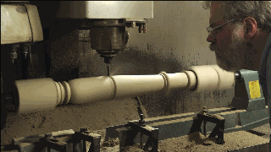

- 技术方面的问题
- 先讲讲我的实现思路，然后计算出来确实可以。看起来也还行，甚至可以展现出侧面的反光——我们自己去摸金属柱也可以感受到就是一根一根的线，有层次感。
- 然后我的问题在于，会出现明显的分界——想问问是为什么？遮挡？
- 然后我这里用的是长方体的小薄片，用扇形（三棱柱）会不会好一点？
4、然后就是关于切割的碰撞的问题。既然知道了上面的关于旋转的基础，那么这里的切割就相当于是加了一些点——我看了一下画曲线的时候也是通过画很多点来实现的。——然后关于切割后光照情况变化，我想的是，改变纹理坐标——我的纹理图片是两张合成的，可以通过改坐标来实现颜色的变化。这样可以吗？

三、其他
1、Glut，到目前为止我都没有用过glut，都是按照给的OpenGL的教程，用GLFW去画。我自己稍微看了看glut的应用，感觉和glfw的结构都不太一样，有什么init之类的函数。所以想问一下他们兼容与否，以及glut是不是真的要方便一些——因为我想画一个夹具把工件夹住这样——这种不需要修改的模型。
2、看有没有空，有没有心情，想不想问——关于摄像机的问题…

附件2
一、上阶段的问题
1、主要想问的问题，就是侧面和切面的问题
阴差阳错的，我的侧面看起来很好看旋光的样子就像是我的水杯盖。这是因为法向量刚好是和真正的向量垂直（沿着y方向）
我尝试把这个沿用到侧面上去，此时只针对于切割后的部分，不过当然，法向量不一样导致的光照也不一样，看起来会很怪
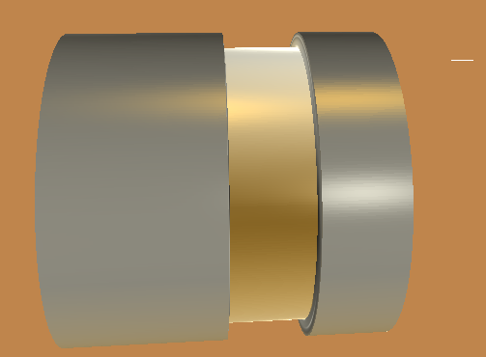此时左边连接处有高光但是右边没有
之后我试着将整个都换掉
但是这样也有不好的地方
一方面，侧面看过去完全看不出来边的界线，因为法向量都是一样的
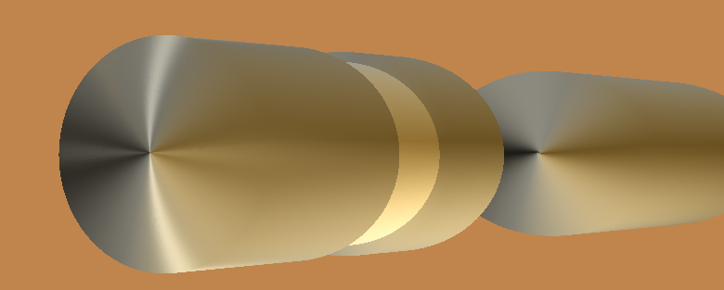
这样看或许还好，但是感觉都变得光滑了，区分就不够大
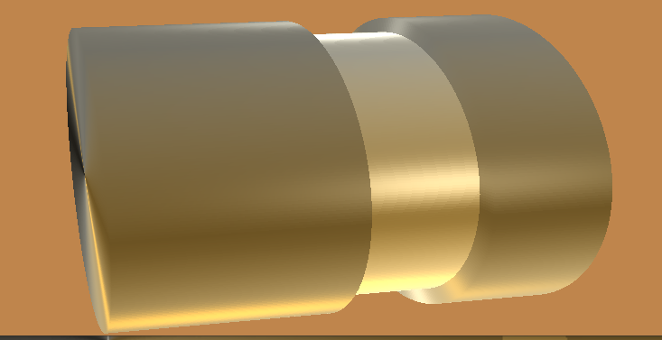
所以总而言之，就是想问一下，为了追求真实，应不应该采用后者的办法。
或者说这是有必要的吗？
或者说，我的杯子的那种情况是不是法向量导致的？有没有其他的办法来实现理想的区分
（实在不行我就自己回去继续调光照参数

2、关于贴图的问题。
我现在的是没有贴图的（可能也是因为没有贴图所以性能好）。
刚开始的时候没有贴图是因为里面的面的三角形不规范，是斜着的所以没有贴
现在优化了之后只有侧面了，那么能不能贴？性能影响大不大？
或者说为了真实性应不应该贴。（看一下对比）
（其实对比差距并不大，甚至不贴还要好一些…）
——那么总之，就是想问一下优化真实性的方法。

二、一些其他的问题
1、作业评分的标准：背景显示？圆柱的旋转动画？——我要不要画一个夹具跟着一起转？以及我的刀具模型有没有什么具体的要求，也要仿真度？材质？（如果没有限制我可以试着贴图）
2、再往后：交互？界面？（设置按钮之类的？）imgui
我的想法是：开始切割之后就固定视角，切完之后可以再次自由移动。
然后可以直接在图形上点四个点，他们形成曲线的轮廓作为切削路径
那，要不要手工输入公式？

（技术上的——直接begin end可以画？我试了一试没出来，或需要去参考上次的作业。）

（3、然后问问canvas上新的例子（课上老师说的光照的例子））

